

Management projektů

Správa rizik

Octopus

Metriky projektu

# Úvod

Shrnutí metrik projektu. Bylo využito rozšíření phpStormu pro generování metrik. Byl použit Nette framework, proto jsou z metrik vyřazeny složky s jádrem frameworku, tudíž odpovídají reálné implementaci.

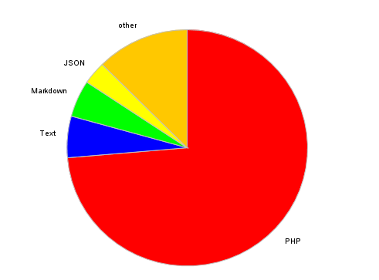

Obrázek 1: Files

# Metriky

Následuje shrnutí formou tabulek s grafy.

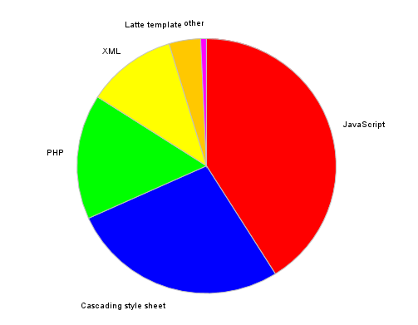

Obrázek 2: Line of code

|  |  |
| --- | --- |
| File type | Files |
| C/C++ | 2 |
| Cascading style sheet | 26 |
| CoffeeScript | 3 |
| gettext PO | 7 |
| Git file | 18 |
| ini file | 6 |
| JavaScript | 27 |
| JSON | 89 |
| Latte template | 53 |
| Markdown | 143 |
| Nette Object Notation | 23 |
| PHP | 2096 |
| reStructuredText | 73 |
| SCSS | 2 |
| SourceMap | 2 |
| Text | 161 |
| TypeScript | 1 |
| XML | 53 |
| YAML | 53 |
| Total | 2845 |
| Average | 142.25 |

|  |  |  |
| --- | --- | --- |
| File type | LOC | NCOC |
| Apache config | 31 | 21 |
| Cascading style sheet | 11093 | 10961 |
| JavaScript | 16811 | 14342 |
| JSON | 2 | 2 |
| Latte template | 1616 | 1610 |
| Nette Object Notation | 129 | 129 |
| PHP | 6483 | 5132 |
| SourceMap | 16 | 16 |
| Text | 121 |  |
| XML | 4605 | 4605 |
| Total | 40907 | 36818 |
| Average | 4090.7 | 4090.89 |

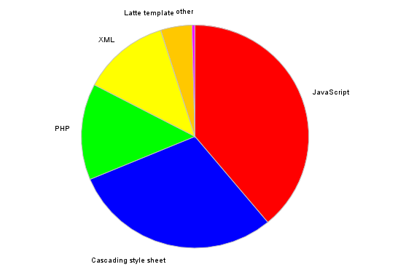

LOC – Line of code

NCLOC – Non-comment line of code

Obrázek 3: Non-comment line of code